# 7. Gyakorlás

A piacon almát és körtét árulunk, és sokat kell számolni. Ki kell számolni a fizetendő összeget és a visszajárót is. Amíg számolunk, nő a sor, és a vásárlók is türelmetlenek. A munka felgyorsítása érdekében elhatározzuk, hogy egy programmal segítjük a számolást.

A program első változata bekéri az eladott almák és körték számát, majd kiszámítja az árat.

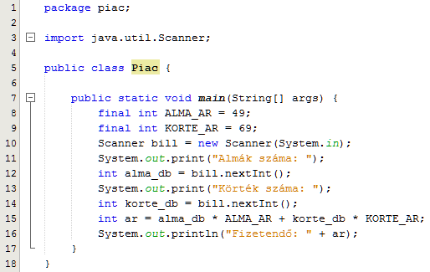

Az alma és a körte árát állandóként írjuk be a programba. Utána beolvassuk az almák és a körték számát. Végül kiszámítjuk és kiíratjuk a fizetendő árat.

Tipp: Az ár kiszámításánál a hosszú változónevek miatt sokat kellene gépelni. Ezt úgy lehet csökkenteni, hogy csak a változónév első két karakterét gépeljük be, majd a Ctrl+szóköz megnyomása után a megjelenő menüből kiválasztjuk a megfelelő nevet.

Kezdj egy új projektet piac néven, és próbáld ki a programot!

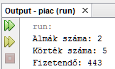

Mivel 1 és 2 forintosokat már nem használunk, fizetéskor az összeget 5-ösökre kell kerekíteni. De hogyan lehet ezt megvalósítani? A módszer a következő: az árat elosztjuk 5-tel, egészre kerekítjük, majd megszorozzuk 5-tel.

Például 443/5 = 88.6, kerekítve 89, 89*5 = 445

A műveletek során figyelni kell az adattípusra. A kerekítésre használt Math.round() metódusnak két formája van:

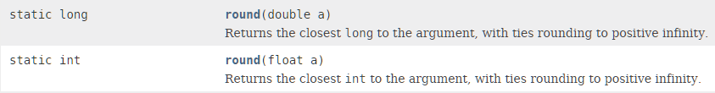

Az első double típusú paramétert kér és long típusú értéket ad vissza, a második pedig float típusú paramétert kér és int típusú értékre kerekíti. Nekünk most a második típus kell. Ezért az 5-tel történő osztást úgy kell elvégezni, hogy az eredmény típusa float legyen.

Módosítsd így a programot:

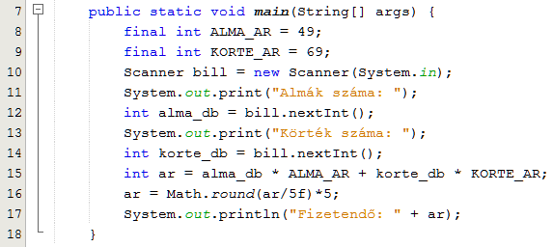

Próbáld ki!

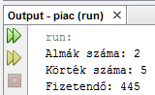

Bővítsd a programot úgy, hogy beolvassa a kapott összeget, majd ebből számolja ki, hogy mennyi a visszajáró! Feltételezzük, hogy a kapott összeg nagyobb, mint a fizetendő. Nemsokára megtanuljuk, hogyan lehet ezt ellenőrizni.

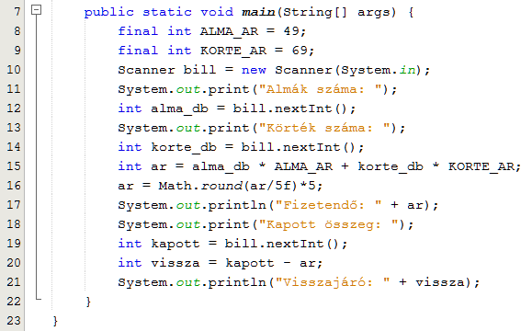

Próbáld ki!

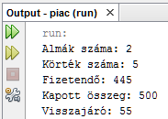

Már csak a címletezés van hátra a programból. Feltételezzük, hogy a vásárlók fémpénzzel fizetnek. Ezért a következő címletekben adhatunk vissza: 100 Ft, 50 Ft, 20 Ft, 10 Ft. 5 Ft.   
(A 200 Ft-os miért nem szerepel a listán?) Törekszünk arra, hogy minél kevesebb darab érmét adjunk vissza, vagyis minél nagyobb címleteket használjunk.

Először megnézzük, hány egésszer van meg a visszajáróban a 100 Ft. Ezt kifizetjük 100‑asokban, és utána a visszajáró összeg lecsökken az előző egész osztás maradékára. Ha például 135 Ft a visszajáró, és visszaadunk egy 100-ast, a visszajáró már csak 35 Ft lesz.

Gondold végig az alábbi táblázat alapján, hogyan adod vissza a 135 Ft-ot!

|  |  |  |
| --- | --- | --- |
| Visszajáró | Címlet | Darab |
| 135 | 100 | 1 |
| 35 | 50 | 0 |
| 35 | 20 | 1 |
| 15 | 10 | 1 |
| 5 | 5 | 1 |

Az egész osztást és a maradékképzést elvégezzük az összes címletre. Az 5 Ft-osnál a maradékképzésre már nem lesz szükség, mert a kerekítés miatt itt már nem lehet maradék.

Egészítsd ki a programot a címletezés résszel! (Másolással sok gépelést takaríthatsz meg.)

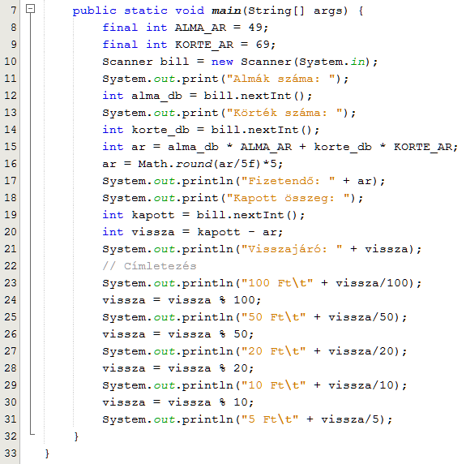

A \t egy tabulátor karaktert ír ki, hogy a második oszlopban egy vonalban legyenek a számok.

Próbáld ki:

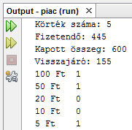

Próba közben tapasztalhatod a program egyik hibáját: minden vásárlásnál újra el kell indítani. Nemsokára megtanulod, hogyan lehet egymás után többször is elvégeztetni egy feladatot.

## Feladatok

1. Módosítsd a piac programot úgy, hogy a fizetendő és a visszajáró kiírásánál az ár után írja ki a Ft-ot, előtte szóközzel!
2. Egy amerikai barátod Budapesten van. Ahhoz van szokva, hogy a hőmérsékletet Fahrenheit fokban adják meg, itt pedig mindenhol Celsius fokban látja. Hallott róla, hogy te már készítettél egy átváltó programot, csak a másik irányba.   
   Készíts neki egy programot celsius néven, amely beolvassa a hőmérsékletet Celsius fokban (c), majd kiírja az ennek megfelelő Fahrenheit fokban (f) mért értéket! Egész számként írasd ki az eredményt! (Ezt megoldhatod kerekítéssel, vagy formázott kiírással is.)  
   Az átváltás képlete:  
   f = 9/5*c + 32